Table des matières
Conception du réseau 2
Analyser le schéma pour identifier les éléments 2
Elaborer un plan d’adressage IP 2
Configuration des VLANs 3
Créer les VLANs sur chaque switch 3
Assigner les ports des switches en mode access 3
Configurer les liens entre les switches en mode trunk 3
Routage inter-vlan et routes statiques 4
Mettre en place le router on-a-stick pour permettre la communication entre VLANs 4
Configurer le routage statique entre les sites 5
Configuration des services réseaux 8
Serveur DHCP 8
Serveur DNS 8
Serveur WEB et MAIL 9
Serveur FTP 9
Serveur SYSLOG et NTP 9
Vérifications et tests de connectivités 10
Test ping intra et inter-vlan 10
Vérification de l’attribution des adresses IP par DHCP 10
Consulter les logs SYSLOG 10
Synchronisation de l’heure via NTP 10

Conception du réseau

Analyser le schéma pour identifier les éléments
- Nombre d’équipements :
  - Routeur : 3
  - Switch : 5
  - Serveurs : 4

- Départements & VLANs :
  - VLAN 10 : SERVER
  - VLAN 11 : ADMIN
  - VLAN 15 : ETUDIANT
  - VLAN 16 : PROF
  - VLAN 17 : INVITE

- Connexions inter-sites (liaisons entre routeurs) 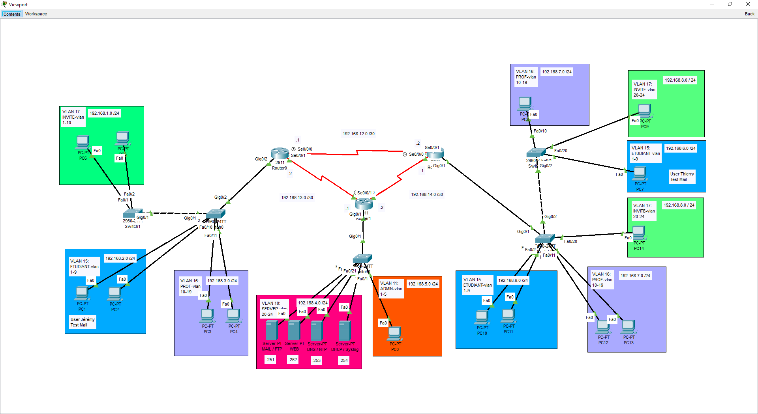

Elaborer un plan d’adressage IP
Aucunes spécifications sur le nombre de postes ou du masque donné.
Masque / 24 choisi pour séparer les VLANs en sous-réseaux.
Plan d’adressage sur la capture d’écran ci-dessus ou voir le fichier « TP3.pkt »

Configuration des VLANs

Créer les VLANs sur chaque switch
Ordre des commandes dans les switchs :
- en
- conf t
- vlan <numero_vlan>
- name <nom_vlan>

Assigner les ports des switches en mode access
- en
- conf t
- int range f0/<min> - <max>
  - ex : int f0/1-10
- switchport mode access
- switchport access vlan <numero_vlan>

Configurer les liens entre les switches en mode trunk
Ordre des commandes :
- en
- conf t
- int g0/<num_interface>
- switchport mode trunk
- switchport trunk allowed vlan <vlan1>,<vlan2>, …..
  - ex : switchport trunk allowed vlan 15,16 ,17
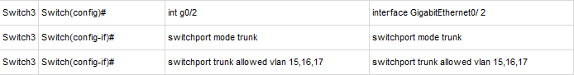

Routage inter-vlan et routes statiques

Mettre en place le router on-a-stick pour permettre la communication entre VLANs
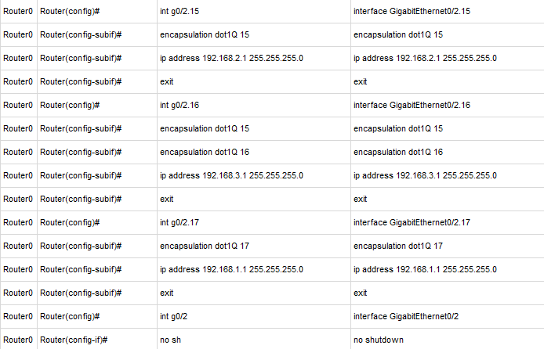
On peut ajouter la commande ip helper-address pour faciliter la suite.
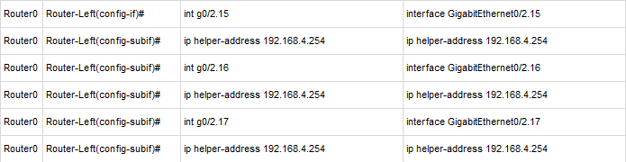
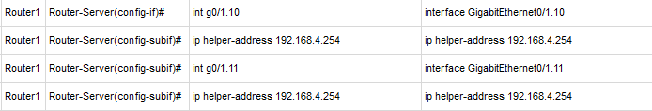
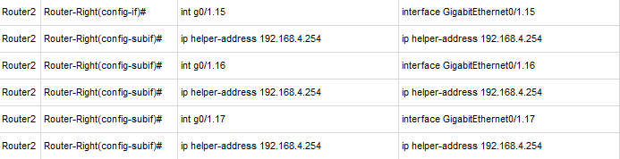

Configurer le routage statique entre les sites
Router côté serveur :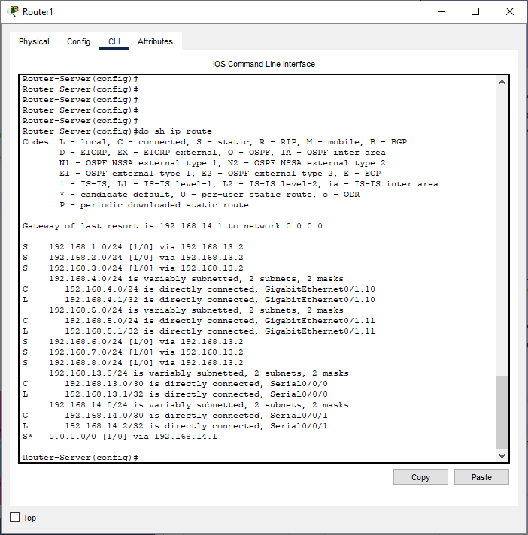
Routeur côté gauche :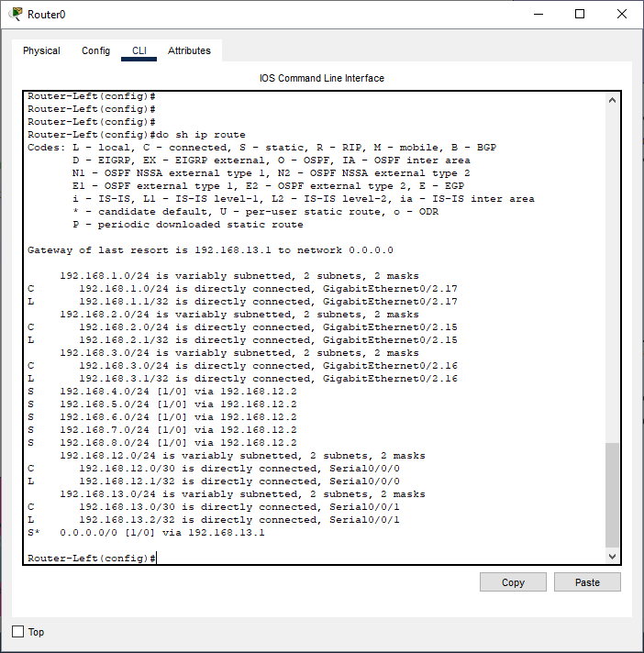
Routeur côté droit :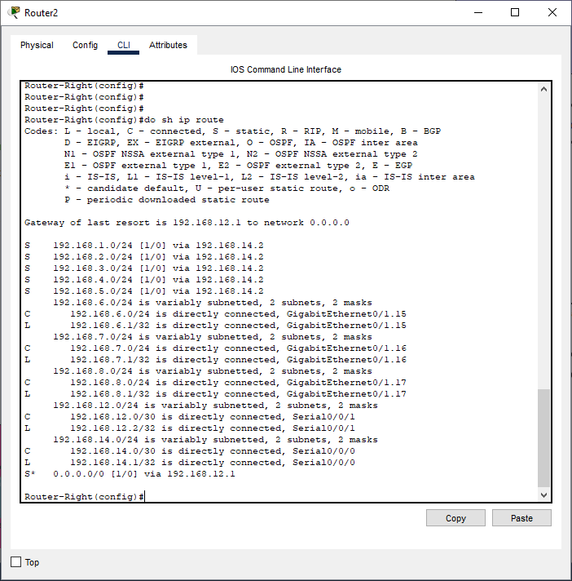

Configuration des services réseaux

Serveur DHCP
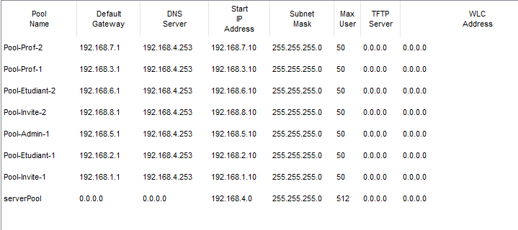

Serveur DNS
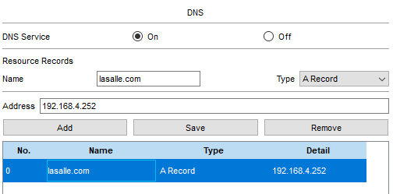

Serveur WEB et MAIL
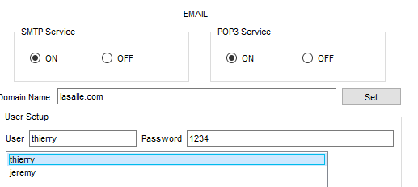

Serveur FTP
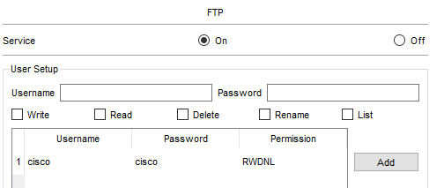

Serveur SYSLOG et NTP
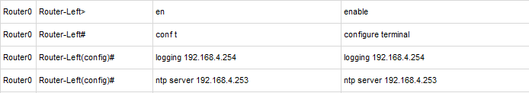
Commandes à faire pour chaque routeur.
/ ! \ Ne pas se tromper sur les adresses ip des serveurs dédiés pour SYSLOG et NTP.

Vérifications et tests de connectivités

Test ping intra et inter-vlan

Vérification de l’attribution des adresses IP par DHCP

Consulter les logs SYSLOG

Synchronisation de l’heure via NTP

